毕业论文（设计）

家校沟通系统

学生姓名 | ：
学号 | ：
系部 | ：
专业 | ：
指导教师 | ：
提交日期 | ：

摘 要
随着计算机技术的成熟，校内网的建立，如今，PC平台上有许多关于学校沟通方面的应用程序，但由于使用时间和地点上的限制，用户在使用上存在着种种不方便，而开发一款家校沟通系统，能够有效地解决这个问题。
本文首先探讨本课题所研究的背景及其意义。然后介绍了家校沟通系统的开发环境，接着结合实际情况，分析系统的可行性以及需求。其后对系统进行设计，最后实现了一套家校沟通系统。本系统提供了良好的用户界面，通过本系统家长可以进行注册登录、学校通知、成绩通知、班级、学生课表、关于软件、成绩查询，个人管理等，教师可以进行发布通知、教师课表、上传成绩、学校通知、成绩通知、班级管理、关于软件等。
本学校沟通系统基于Android平台，采用Java编程语言，MYSQL数据库开发设计，充分的保证了系统的稳定性、安全性。
关键词： Android平台 ；MYSQL；学校沟通系统；Java

Abstract
With the maturity of computer technology and the establishment of a campus network, there are many applications for school communication on the PC platform. However, due to limitations in the use of time and place, there are various inconveniences in the use of users, and the development of a The home school communication system can effectively solve this problem.
This article first explores the background and significance of this study. Then introduced the development environment of the home-school communication system, and then analyzed the feasibility and demand of the system based on the actual situation. Afterwards, the system was designed and finally a home school communication system was implemented. The system provides a good user interface. Parents of the system can register for registration, school notifications, results notifications, classes, student schedules, software, grade inquiries, and personal management. Teachers can publish notifications, teacher schedules, and upload grades. , school notices, performance notices, class management, software, etc.
The school's communication system is based on the Android platform, using Java programming language, MYSQL database development and design, and fully guarantees the stability and security of the system.
Key words: Android platform; MYSQL; school communication system; Java

目 录
摘 要 I
Abstract II
目 录 III
第1章 绪论 1
1.1研究背景与意义 1
1.2国内外研究概况 1
1.3课题目标 1
第2章 关键技术研究 3
2.1 Android平台简介 3
2.2 Eclipse 3
2.3 Dalvik虚拟机 4
2.4 Android SDK 4
2.5 Java 4
第3章 系统需求分析 6
3.1 系统可行性分析 6
3.1.1 经济可行性 6
3.1.2 技术可行性 6
3.1.3 操作可行性 7
3.1.4软硬件可行性 7
3.2 系统设计模式 7
3.3 流程分析 8
3.3.1 登录流程 8
3.3.2 注册流程 9
第4章 系统设计 10
4.1系统功能结构设计 10
4.2系统交互图 10
4.3系统数据库表设计 11
4.3.1 数据库表设计 12
4.3.2 数据库表设计 13
第5章 系统的实现 15
5.1登录模块的实现 15
5.2注册模块的实现 15
5.3家长模块的实现 16
5.3.1首页界面 16
5.3.2学校通知 17
5.3.3成绩通知 18
5.3.4班级信息 19
5.3.4个人信息修改 20
5.4教师模块的实现 21
5.4.1发布通知 21
5.4.2教师课表 22
5.4.3上传成绩 23
5.4.4添加班级 24
第6章 系统测试 26
6.1 测试目的、意义 26
6.2测试方法 27
6.3功能测试 27
6.4测试分析 28
第7章 总结与展望 29
7.1 全文总结 29
7.2 展望 29
致 谢 30
参考文献 31

第1章 绪论

1.1研究背景与意义
科技的迅速发展带动了整个社会的智能化发展，人们日常生活中对智能产品的需求也在不断的改变。日常中人们接触最多高科技产品的就是智能手机。智能移动手机以其便捷性和功能强大等特性，使其成为了人们日常生活中不可或缺的工具。在科技的带动下，智能手机的品牌以及手机操作系统也是各种各样。而在目前人们使用的智能手机中，占据了绝大部分份额的无疑就是Android系统的智能手机。随着人们使用智能手机频率的提高，人们对于智能手机在应用功能上的要求也在不断的增强。随着智能手机的普及，建立家校沟通系统必不可少。
实现校园信息化和数字化是提高校园信息管理效率的重要保证，建立学校沟通系统，与传统的方式的校园信息管理相比，有着无法比拟的优点，其具有查询管理快捷的特点，受到了各大学校的广泛使用。同时学校沟通系统利用计算机平台，对校园相关信息进行管理，储存空间大，成本低，查找方便。本系统采用MYSQL数据库，充分保证数据的安全性、稳定性。本选题意在建立一个用户界面良好、易使用的、交互性强的学校沟通系统，通过本系统，家长和教师可以快速查询校园相关信息，提高信息流通速度。

1.2国内外研究概况
在国外，以美国为代表的许多国家，如澳大利亚、英国、加拿大、比利时等国都相继采用学校沟通系统。学校沟通系统是校园各信息的集合地，为用户提供了大量的校园信息，且使得校园信息管理工作越来越现代化。长期以来,我国高校的校园相关信息的传递都是基于表格、文本、海报、广播等方式，这种方式具有一定的局限性；而家校沟通系统是将智能手机的便捷性、信息化和传统基于文本信息的简洁明了性相结合的一种全新的校园信息传递、管理模式。
目前，许多大学已经开发使用了家校沟通系统。随着校园信息的日益增多，我国许多高校对学校沟通系统提出了越来越高的要求。近几年来家校沟通系统也取得了较大的发展。但相比于国外而言，我国的学校沟通系统与发达国家还有一定的距离。
家校沟通系统体现了科技给人们带来的极大便利，提高了用户的查询的效率，备受人们的关注。

1.3课题目标
随着计算机技术的发展以及智能手机的逐渐普及，互联网、移动手机已经成为人们记录信息的重要场所，二十一世纪是信息的时代，所以信息的交换和信息流通显得特别重要。
本设计对系统所涉及到的相关计算机知识整体把握，并进行基础的系统分析。系统分析是程序开发中的一个非常重要的环节，为了能够使设计程序更好、更充分的被展现出来，必须事先进行调查研究。在基础的调查的同时，也要对新系统的功能进行详细的解析分析，这样才能够研究开发出更加完整的系统设计。本系统平台利用了MYSQL数据库的架构，设计好所使用的数据库表格，进行系统分析，为系统打下一个坚实的技术基础。

第2章 关键技术研究
本课题采用了Android开源系统技术，利用Java语言和Eclipse编辑工具对学校沟通系统进行编写开发。在系统的开发过程中，涉及到Android 、Java、Eclipse、Android SDK、Dalvik等相关理论及技术，本章将对上述知识进行简要的阐述。

2.1 Android平台简介
Android是由Linux+Java构成的，这个平台的架构非常简单,使得它可以充分发挥硬件资源的性能,而它的开源性,降低了手机软件的开发成本,这就使得Android成为了目前移植性最好的手机操作系统，也是现在可移植性最高的手机操作系统。相比与其他手机开发平台而言，Android更有优势，也更具有竞争力。而Android的开源性也保证了Android手机不会有太高的价位,用户可以比较容易的获取各种所需要的信息。基于此本课题采用Android移动平台来开发移动记事本系统。Android平台主要有以下特征：
针对移动手机特性，采用自组研发的Dalvik虚拟机，占用资源少，运行速度更快。
内部集成的浏览器：基于WebKit引擎，该引擎是开源的；
优化的图形库：包括定制的2D图形库和3D图形库，3D图形库基于openGLEs1.0标准的3D图形功能。
应用程序框架：该框架可以支持应用程序组件的重用与替换。
支持多媒体能力：开源支持常见的静态图像、音频以及视频格式（如MPEG4、H.264、MP3、AAC、AMR、JPG、PNG、GIF）。
支持GSM技术（依赖硬件）。
支持蓝牙，EDGE，3G和WiFi（依赖硬件）。
支持Camera，GPS，compass和accelerometer（依赖硬件）。
拥有强大的开发环境：包括设备模拟器、调试工具、内存和性能检测以及Eclipse IDE的开发插件。Eclipse是以一个集成开发环境，方便进行应该系统的开发。

2.2 Eclipse
Android使用谷歌推荐的Java继承开发环境Eclipse。Eclipse是基于Java的可扩展开源开发环境。Eclipse包括允许希望扩展Eclipse的软件开发人员构建与Eclipse环境无缝集成工具的组件。因为Eclipse中的每样东西都是插件，对于给Eclipse提供像JAVA开发环境中加入Tomcat服务器插件等这类插件，以及给用户提供一致、统一的集成开发环境而言，提供了一个让所有工具开发人员同等发挥的场所。

2.3 Dalvik虚拟机
安卓运行时包含一组核心库和一个Java虚拟机(Dalvik虚拟机),重新设计和优化了谷歌安卓平台。安卓是在Linux内核层应用运行、Java编程语言编写的，安卓运行环境主要指的是虚拟机技术，即Dalvik。Dalvik虚拟机依赖Linux Kernel来实现一些潜在的功能，例如线程机制和底层内存管理机制。多个虚拟系统可以同时高效地运行在虚拟机上运行。它无需安装和管理配置的优点是Android选择它作为移动终端的嵌入式数据库的一个原因，它支持事务并发处理，而且它的运行速度快于目前流行的大部分数据库。

2.4 Android SDK
由于使用Java语言进行开发，除了Eclipse外还有由SUN公司提供的包含了JRE：Java Runtime Environment的Java SDK。另外，还需有一个Google提供的Android SDK的原因是为了区别Android的应用程序开发还是和Java程序开发。
基于SDK的Android开发仅限于开发Android的应用程序，开发Android最上层的JAVA应用程序包的产品。JAVA语言主要在这种开发环境中被使用，只需对了解API进行了解，不需要涉及硬件以及Android系统的底层。由于可以使用主机的仿真环境，因此有各种成熟的工具可以使用。

2.5 Java
JAVA语言是1995年由SUN公司开发的面向对象的新一代程序。JAVA的是在撰写 C++语言程序时遇到各种困难时产生的。该公司的目标是致力于把JAVA打造成具有简单的、面向对象的、分布式的、解释的、鲁棒性（Robust）、安全的、可移植的、高编写效能的、多线程的等多特性的程序语言。JAVA语言体现了新型开发思路的程序设计语言。Internet的发展使得JAVA语言也迅速被广泛的应用，JAVA语言是完全面向对象的语言，特别适合用来开发Internet应用软件是因为它在保留了C++语言的语句结构的同时去掉了指针、多继承、运算符重载等降低安全性、可靠性的元素。目前JAVA已然列入了主流的开发语言行列。它的特点如下：
1、面向对象，它是完全面向对象使设计集中于对象及其对象之间的联系。在分布式环境下特别适用。
2、分布式，JAVA是面向网络应用的语言，为了实现方便地与其他计算结点协同工作。通过它自己提供的类库和URL地址来访问网络上其他对象。
3、健壮性，JAVA程序健壮性来源于它强类型机制、异常处理、垃圾的自动收集等。通知明智的放弃了对指针使用。
4、安全性，为了避免了非法的内存操作而删除指针和释放内存的操作，实现通过类对内存的进行访问。
5、可移植性，体系结构中立性造就了它的可移植性。此外，JAVA还严格规定了各个基本数据类型的长度。
6、多线程，JAVA软件具有明显的交互性和实时响应能力体现在在它支持多线程。

第3章 系统需求分析
系统需求分析是我们根据用户的需求来做出的分析，我们在做系统时所要用到的技术，也就是该软件需要解决的功能问题。所以在设计程序时我们考虑如何实现功能。在系统分析时我们要考虑下面几点：
1、安全性。在信息化的时代，信息就是宝贵的财富，保证信息的安全，特别是个人信息更要求可靠的安全性。
2、先进性。结合当前流行的技术，开发出符合用户的需求，适合校园用户需求的系统。
3、可扩展性。在软件设计过程中，我们要考虑到软件应用的可扩展性，便于将来软件的升级、更新。
4、有效性。有效性主要包括功能有效性，设计的软件一定要最大限度地满足用户的需求。

3.1 系统可行性分析
可行性分析也称为可行性研究，是基于软件系统多方面调查的基础上，针对新软件的设计开发是否有其必要性和可能性，对新软件的开发从技术、经济、操作等方面进行分析和研究，以防止不必要的投入，保证新应用软件的开发成功，用最低的消耗得到最大的效用，确保解决用户需求问题。

3.1.1 经济可行性
本学校沟通系统是基于Android手机平台开发的应用软件，因为其平台的开源性和低成本性等内在品质，决定了进行该软件的开发成本较少，开发只需一台智能机及相应的软件。一般的普通用户都有能力承担软硬件费用。

3.1.2 技术可行性
Android是基于Linux的平台的开源手机操作系统，这个平台是由以下三部分组成，包括操作系统、中间件和用户界面，是一个为移动客户端打造的真正意义上的开放完整的移动软件。
Android的应用程序都是用Java语言编写的。开发的Android应用程序和Android的核心应用程序是在同一个层次，它们都是在Android系统的API中构建的。在Android系统中，开发人员是可以访问核心应用程序所使用的API框架。
因此从技术方面讲开发此系统是可行的。

3.1.3 操作可行性
家校沟通系统界面简单，采用常见的界面窗口来登录界面，此系统的开发采用JAVA技术，基于Android平台，这些开发环境使系统更加完善，用户操作更加简洁方便。

3.1.4软硬件可行性
该软件的开发是基于Android系统平台的，因此通过相关Android框架开发测试通过的软件均可以在任何手机设备上运行，但前提是手机设备必须是Android操作系统。在手机上只需要有基本的配置即可，不需要大型的系统软件和应用软件来支持。由于该软件是采用系统自带数据库存储数据，因此安装此软件要保证足够的内存空间和手机磁卡空间。所以本学校沟通系统的运行在软硬件条件上是可行的。

3.2 系统设计模式
本家校沟通系统采用经典的MVC模式。Android中界面部分也采用了当前比较流行的MVC框架，在Android中：
(l)视图层（View）：通常是用XML文件进行描述的，引入时很方便。我们知道在Android系统中也能用JavaScript+HTML等形式作为View层，那么这就要用到Java和JavaScript之间的通信，所以Android也实现了它们的之间通信。
(2)控制层（Controller）：Acitvity在控制层中起到非常重要的作用，为了实现响应时间短，我们就不在Acitvity中写代码。如果时间过长，程序将非常容易终止。
(3)模型层（Model）：对数据的存储都是在模型层中处理的，也就是说程序的二进制数据也是在这一层进行操作的。
Android SDK绑定的数据，是用的同它相似的方法管理数据的[20]。在控制层上封装好视图模型所要求的数据，这样它就可以在视图模型上显示相应的数据,比如显示Cursor中所有数据的ListActivity，其视图层就是一个ListView，将数据封装为ListAdapter，并传递给ListView，数据就在ListView中现实。系统构架设计如图3.1所示：
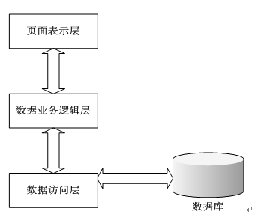
图3.1框架模型图

3.3 流程分析
数据流程分析主要包括对信息的流动、传递等的分析。数据流分析的主要目标是要找出并解除数据流通中存在的问题。现在数据流程的分析大部分都是通过分层的数据流程图（data flow diagram，简称DFD）来展现出来的。他的大致的做法是：按照流程图来做出的业务的流程顺序，绘制出一套完整的数据流程图。

3.3.1 登录流程
为了保证系统的安全性，用户要想使用本系统，必须进行登录操作，登录的流程图如图3.2所示。
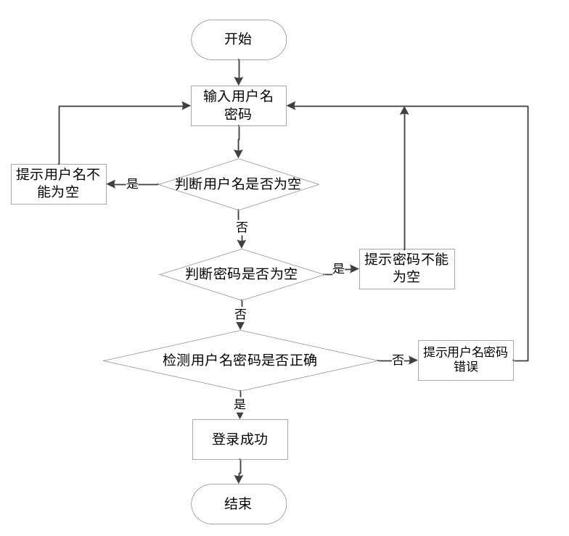
图3.2登录流程图

3.3.2 注册流程
用户注册界面流程如图3.3所示。
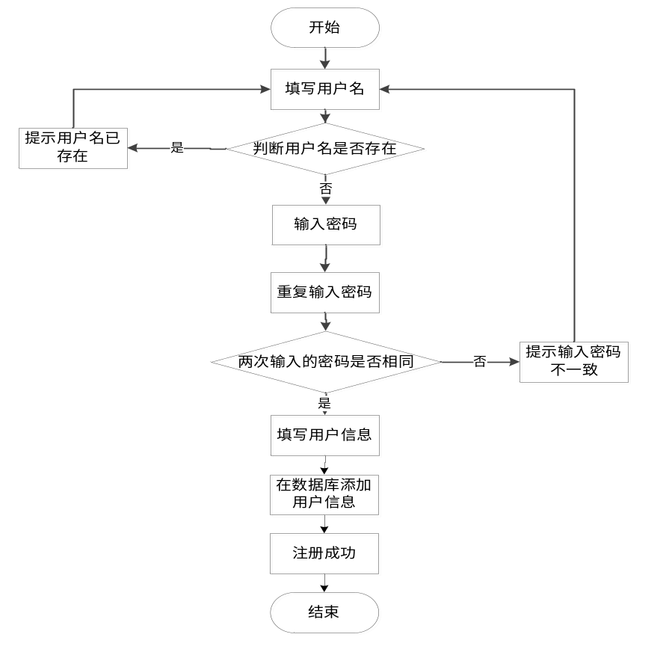
图3.3 注册流程图

第4章 系统设计

4.1系统功能结构设计
系统结构的整体设计是一个将一个庞大的任务细分为多个小的任务的过程，这些小的任务分段完成后，组合在一起形成一个完整的任务。它具体的工作步骤是：
（1）系统被分解多个子模块
（2）对各个子模块的功能进行预先的设计
（3）对各个子模块之间的逻辑关系进行设计
（4）对各个模块的界面以及模块间信息的传输进行设计
在整个设计过程，以确定可能的具体方案达成每一个小的最终目标，对于每一个小的目标而言，我们必须先了解一些相关的需求分析的信息。然后对系统进行初步的设计，并对其逐渐进行优化，设计出一个具体可实现的系统框架。
根据第三章中系统功能分析可画出系统的功能结构图，本家校沟通系统的功能结构图如图4-1所示。
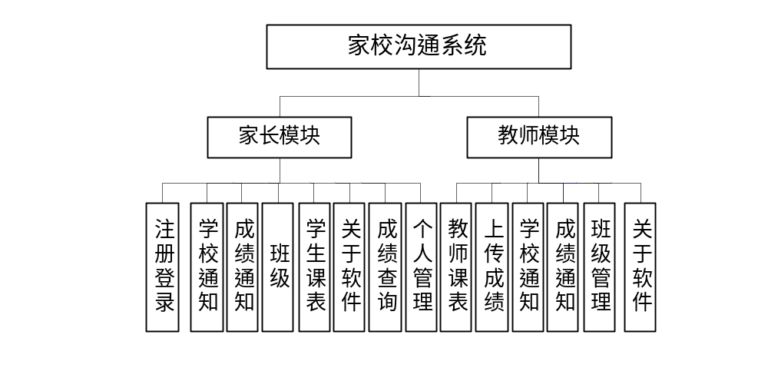图4.1系统功能结构图

4.2系统交互图
系统架构类的交互图如图4.2所示：
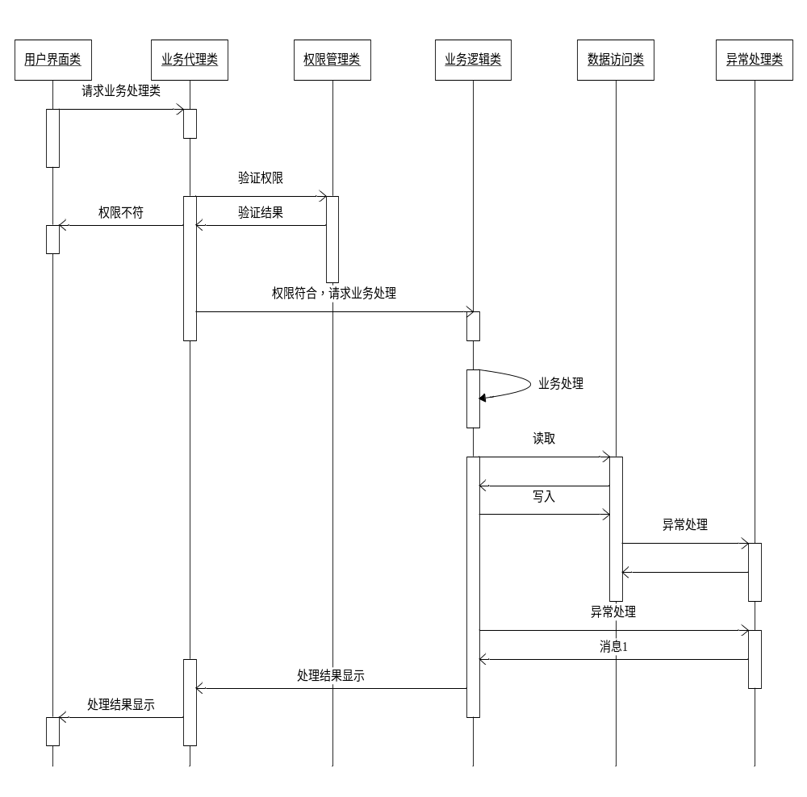
图4.2系统架构类的交互图

4.3系统数据库表设计
数据库是计算机信息系统的基础。信息的收集、整理、存储、检索、更新、加工、统计和传播等操作必须在数据库管理系统的的支持下才能进行。目前，电脑系统的关键与核心部分就是数据库。数据库开发的优劣对整个系统的质量和速度有着直接影响。
数据库的设计一般要可以分为以下几个步骤：分别是分析需求、设计概念、设计逻辑、设计物理。
在概念设计中，通常用四种方法：自顶向下、自底向上、逐步扩张、混合策略，以它为骨架集成由自底向上策略中设计的各局部概念结构
在物理结构设计阶段首先分两步走：确定数据库的物理结构，在关系数据库中主要是指存取方法和存储结构。 对物理结构的评价是时间和空间效率。选取正确的关系模式存取方法，常用的有：存取索引方法、聚簇存取、HASH存取方法等。

4.3.1 数据库表设计
数据库设计是指对于一个给定的应用环境，构造最优的数据库模式，建立数据库及其应用系统，使之能够有效的存储数据，满足各种用户的应用需求。本系统大部分数据存储于数据库之中，因而对于数据库的设计是必不可少的。
（1）管理员信息实体E- R图，如图4-2所示：
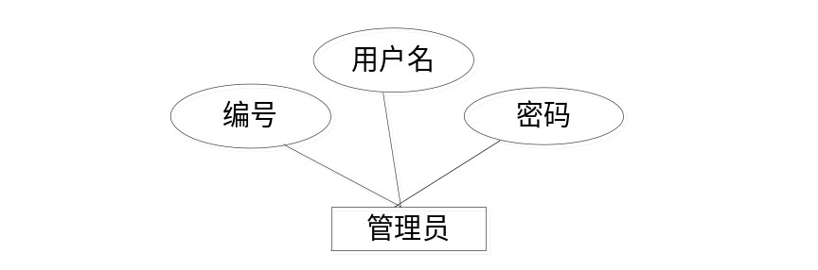
图4-2 管理员实体
（2）通知实体E- R图，如图4-3所示：
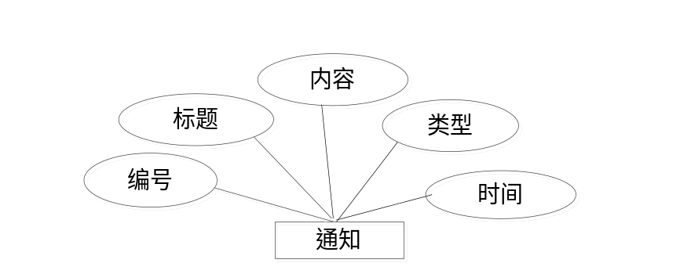
图4-3 通知实体
（3）成绩实体E- R图，如图4-4所示：
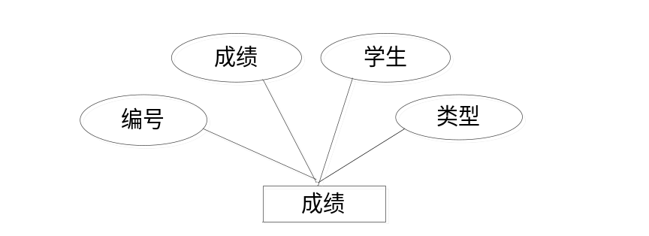
图4-4 成绩实体
（4）用户实体E- R图，如图4-5所示：
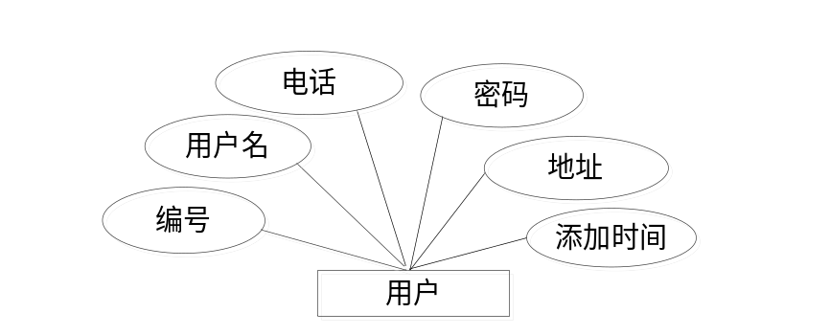
图4-5 用户实体

4.3.2 数据库表设计
本家校沟通系统采用MYSQL数据设计开发，数据库的功能主要是存储网站中所有数据，以便进行操作。数据库表的设计如下：
表4-1 t_admin管理员信息表
字段名称 | 字段意义 | 字段类型 | 字段长度 | 是否主键 | 能否为空
id | 用户编号 | int | 10 | 是 | 否
username | 用户名 | varchar | 45 | 否 | 是
password | 用户密码 | varchar | 45 | 否 | 是

表4-3 tongzhi通知信息表
字段名称 | 字段意义 | 字段类型 | 字段长度 | 是否主键 | 能否为空
mId | 编号 | int | 10 | 是 | 否
mTitle | 标题 | varchar | 45 | 否 | 是
mContent | 内容 | varchar | 45 | 否 | 是
mType | 类型 | varchar | 45 | 否 | 是
mTime | 时间 | varchar | 45 | 否 | 是

表4-4 t_chengji成绩信息表
字段名称 | 字段意义 | 字段类型 | 字段长度 | 是否主键 | 能否为空
id | 编号 | int | 10 | 是 | 否
score | 成绩 | varchar | 45 | 否 | 是
studentno | 学生 | varchar | 45 | 否 | 是
type | 类型 | varchar | 45 | 否 | 是

表4-6 user用户信息表
字段名称 | 字段意义 | 字段类型 | 字段长度 | 是否主键 | 能否为空
uid | 编号 | int | 10 | 是 | 否
uname | 用户名 | varchar | 45 | 否 | 是
uphone | 电话 | varchar | 45 | 否 | 是
upswd | 密码 | varchar | 45 | 否 | 是
uaddress | 地址 | varchar | 45 | 否 | 是
utime | 添加时间 | varchar | 45 | 否 | 是

第5章 系统的实现

5.1登录模块的实现
家长和教师可以通过用户名和密码进行登录，其界面展示如图5.1所示。
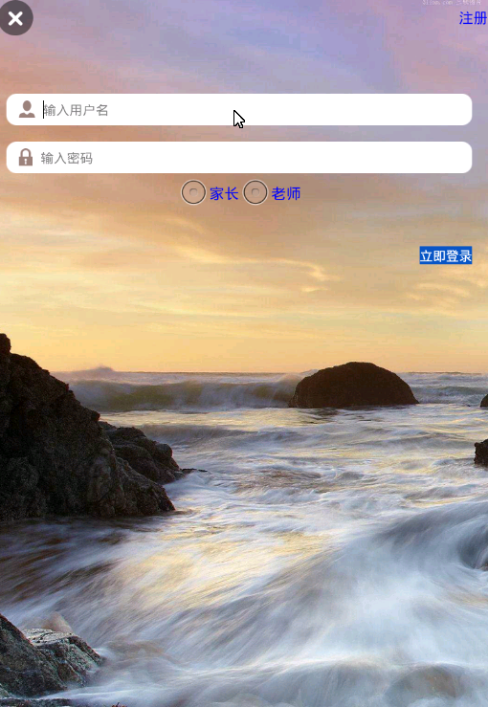
图5.1登录界面

5.2注册模块的实现
家长和教师可以进行注册，其界面展示如图5.2所示。
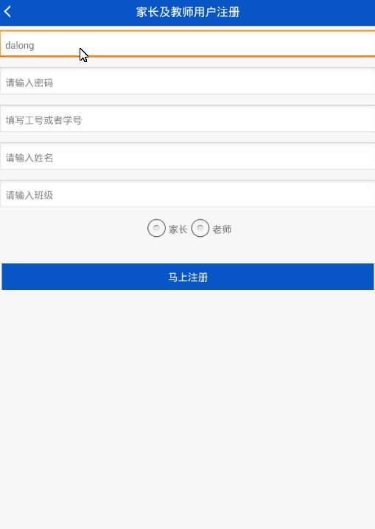
图5.2注册界面

5.3家长模块的实现

5.3.1首页界面
家长登录后可以禁止学校通知、成绩通知、班级、学生课表、关于软件、成绩查询等，其界面展示如图5.3所示。
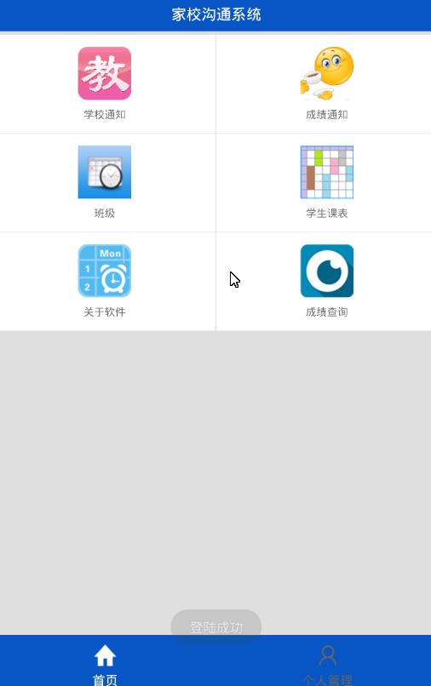
图5.3首页界面

5.3.2学校通知
家长可以进行学校通知信息的查看，其界面展示如图5.4所示。
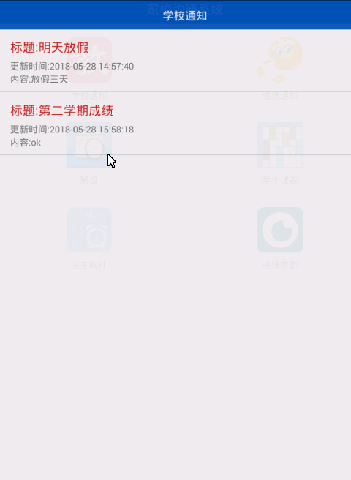
图5.4学校通知界面

5.3.3成绩通知
通过成绩通知可以进行成绩的查看，其界面展示如图5.5所示。

图5.5成绩通知界面

5.3.4班级信息
家长通过班级可以进行班级信息的加入，其界面展示如图5.6所示。
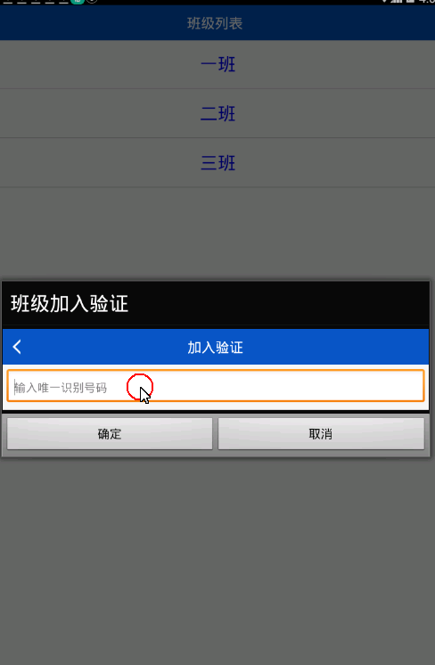
图5.6班级信息界面

5.3.4个人信息修改
家长可以进行个人信息修改，其界面展示如图5.7所示。
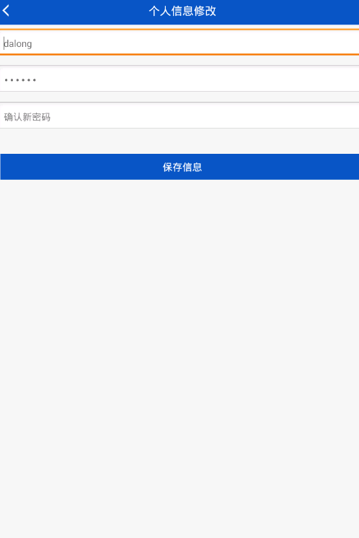
图5.7个人信息修改界面

5.4教师模块的实现

5.4.1发布通知
教师可以进行发布通知，其界面展示如图5.8所示。
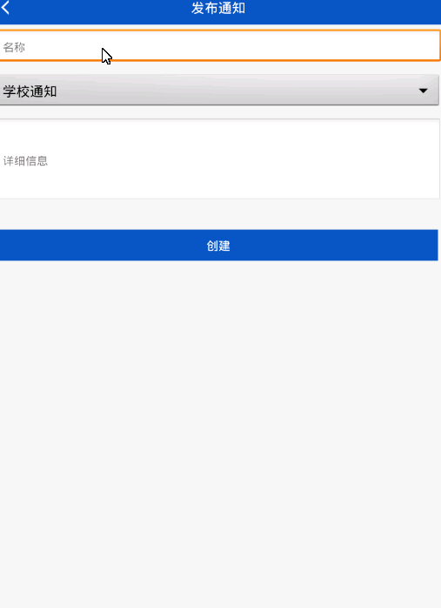
图5.8发布通知界面

5.4.2教师课表
教师可以进行课表信息的查看，其界面展示如图5.9所示。
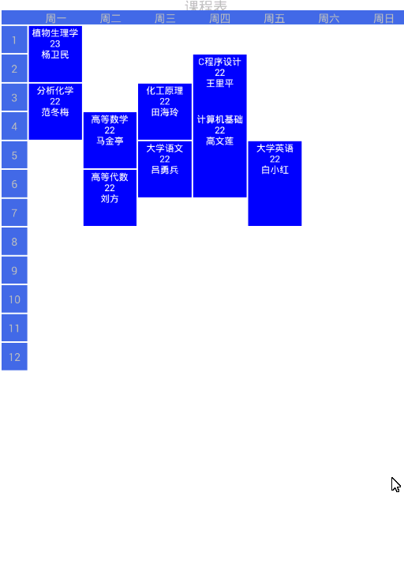
图5.9教师课表界面

5.4.3上传成绩
教师可以进行成绩信息的上传，其界面展示如图5.10所示。

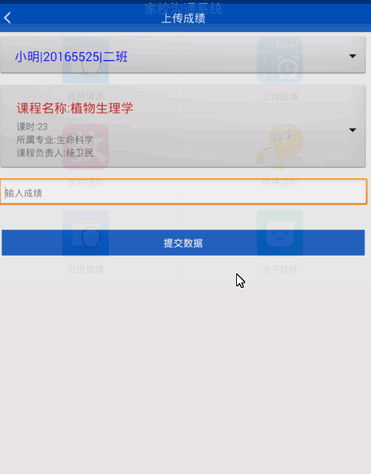
图5.10上传成绩界面

5.4.4添加班级
教师可以进行添加班级信息，其界面展示如图5.11所示。
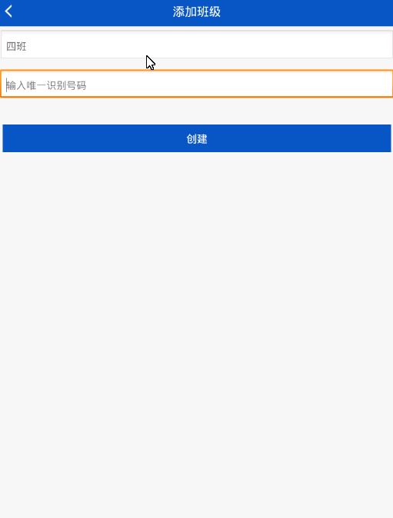
图5.11添加班级界面

第6章 系统测试
在我们设计软件的过程中，测试系统常用的测试方法主要有两种：功能测试和结构测试。
功能测试也被叫做黑盒测试和数据驱动测试，是在已经知道系统应该具有的具体功能的情况下，通过黑盒测试来测试系统功能是不是能够正常运行。在测试时，将系统当做不能打开的盒子，在不管系统内部结构与特性的状况下进行测试，它只检查系统功能是不是根据系统说明书的规定正常运行的，同时检测系统是否能正确接收的输入信息和输出信息的正确对应，并保持系统的完整性的外部信息需求。
白盒测试与黑盒测试相反，它了解系统内部工作的各项具体程序，能够通过测试来检查系统内部的运行是不是按照系统说明书的规定进行正常运作的，因此，白盒测试又被叫做结构测试和逻辑驱动测试。根据测试程序的结构在每个道路试验，当系统运行时不是能按预定要求正确运行，无论其功能如，白盒测试试验，道路试验是一个逻辑驱动器，这种测试主要用来软件测验。
软件测试工作必须要通过制定测试计划、设计测试、实施测试、执行测试、评估测试五个阶段完成。设计测试的目的是确定、描述和生成测试过程和测试用例。实施测试的目的是实施设计测试中定义的测试过程。测试的目的是实施和测试过程定义的设计实现。测试的目的是确保由运行意图建立系统的实现。
系统测试一般有以下几种：功能测试，性能测试，恢复测试，安全性测试，强度测试。功能测试系统的输入，处理，输出，以满足需求。性能测试主要是测试安装在系统软件的性能。恢复测试是通过人工手段，软件错误，并测试系统恢复能力。强度测试则是检验系统的能力最强能够达到怎样的限度。
系统测试是软件设计的最后一道工序，也是非常重要的一步。用于检查软件的质量、性能、可靠性等是否符合用户需求。一套严谨的、规范的、完善的测试过程将大大提高软件的质量、可信度、可靠性，降低软件的出错率，降低用户风险系数。通常系统测试包括：功能测试，安全测试，可用性测试，性能测试、兼容性测试等方面。

6.1 测试目的、意义
测试的定义：程序测试的目的是为了找到错误而实行程序的一个过程。测试(Testing)的任务与目的可以表现为：
目的：发现程序的错误；
任务：通过运行手机上的程序，找到程序中隐藏的错误。
Grenford J.Myers曾对软件测试的目的提出过以下观点：
软件测试
1.测试是为了更好的找出程序中存在的问题、错误。
2.好的测试方案是很有可能是到现在为止仍然未被发现的错误的测试方案。
3.成功的测试则是找出了至今仍然没有被发现的错误的测试。
4.测试并不单纯是为了找出错误。而是通过分析错误，来找出产生错误的原因，来避免发生错误，帮助程序员找出软件开发过程中的缺陷，以便及时进项改正。
5、测试是为了检验修改或优化过程是否引发新的问题、软件所能达到处理能力和是否达到预期的处理能力等。
系统开发完成后就需要进行系统测试，测试在一个软件的开发过程中是非常重要的，其意义在于：
1.发现软件错误；
2.有效定义和实现软件成分由低到高层的组装过程；
3.验证软件是否满足任务书和系统定义文档所规定的技术要求
4.为软件质量模型的建立提供依据。

6.2测试方法
在我们设计软件的过程中，测试系统常用的测试方法主要有两种：功能测试和结构测试。
功能测试也被叫做黑盒测试和数据驱动测试，是在已经知道系统应该具有的具体功能的情况下，通过黑盒测试来测试系统功能是不是能够正常运行。在测试时，将系统当做不能打开的盒子，在不管系统内部结构与特性的状况下进行测试，它只检查系统功能是不是根据系统说明书的规定正常运行的，同时检测系统是否能正确接收的输入信息和输出信息的正确对应，并保持系统的完整性的外部信息需求。
白盒测试与黑盒测试相反，它了解系统内部工作的各项具体程序，能够通过测试来检查系统内部的运行是不是按照系统说明书的规定进行正常运作的，因此，白盒测试又被叫做结构测试和逻辑驱动测试。根据测试程序的结构在每个道路试验，当系统运行时不是能按预定要求正确运行，无论其功能如，白盒测试试验，道路试验是一个逻辑驱动器，这种测试主要用来软件测验。

6.3功能测试
功能测试主要包括五项内容：适用性、准确性、可操作性、依从性、安全性。
本系统功能测试如表6.1所示：
表6.1 系统功能测试
测试内容 | 测试结果
适用性 | 好
准确性 | 好
可操作性 | 好
依从性 | 好
安全性 | 好

6.4测试分析
经过对上述的测试结果分析，本家校沟通系统符合的用户的要求和需求。所有基本功能齐全，操作简单，产品运行性能良好，是一个值得推广的软件系统。

第7章 总结与展望

7.1 全文总结
经过这么久的辛苦努力，终于完成了家校沟通系统的毕业设计。从当初选到题目到最后一个功能模块的完成，经历了无数次的调试更改过程，感觉到平时学的知识是多么的浅薄，书到用时方恨少，现在是体验的真真切切。这给我以后的工作敲响了警钟，有了努力的方向。但由于时间关系和其它原因，本系统还有些不足之处，还有待于完善。
通过本次的系统开发，让我将之前所学知识（比如JAVA、MYSQL、页面设计等）联合了起来，融会贯通，得到了很大的提升。毕业设计是考验我们所学知识应用水平的时候，是对我们所学知识的应用巩固和提高的时刻。设计家校沟通系统是对我计算机知识的一次考验，更是对我运用相关知识解决处理现实问题能力的考验，让我通过本次设计开发得到锻炼，提高我的编程能力。尽管遇到了很多的困难，但经过不断的调试，最终圆满的完成了毕业设计。这次锻炼提高了我的实际应用水平，也大大提高了我的动手动脑能力，让我享受了探索的乐趣，成功的喜悦，这对我来说是一笔巨大的财富，将受益终身。
在老师的指导下，经过一段时间的学习和不断调试，我顺利的完成了开发任务。在开发过程中，我不仅增强了自学的能力和开发软件的能力。对一些软件开发模式有了更加深刻的认识，对应用软件的熟练程度有所提高，已经能运用这项开发过程。通过本次毕业设计,我也感受到了开源的方便。本次毕业设计是我工作前一次很好的演练和实践的机会，是培养独立思考问题和自学能力的锻炼，使我意识到必须努力学习才能在工作中体现自己的价值，适应社会的需要。

7.2 展望
家校沟通系统适用于各个高校，有很大的应用需求。在信息高速发展的时期，手机已经很大程度上成为人们的必须品，使用学校沟通系统可以有效地促进学校的快速发展，以下结合本系统的特色提出研究展望：
移动智能手机用户不断增多，苹果IOS等系统也受到众多用户的青睐，若系统能够实现跨平台使用，用户就可以在不同环境下方便地实现家校沟通系统的使用。

致 谢
此刻，我的毕业设计已经全部结束。经过几个多月的不断学习，我的毕业设计终于如期完成。此次毕业设计是对我们日常所学计算机理论知识的一次综合性评测，也是将理论应用到实践的一项考察。
首先我要感谢此次指导我的老师，是他的定期检查指导，使得我的设计能够如期顺利完成，是他的及时纠正我在设计当中出现的问题，使得我的设计高质量完成。指导老师在我本次家校沟通系统的开发过程中，为程序、框架的设计、代码等方面以及论文设计提供了很多宝贵的意见，并且为我推荐了许多相关的资料，他的指导和建议使我受益匪浅，通过老师的耐心辅导和指点，我的论文顺利完成，在此，我表示深刻的感谢。本次的设计考验对我这个即将踏入社会的毕业生受益匪浅，对以后的工作将会有很大的帮助。
其次，我也要感谢帮助过我的同学们，和我一起探讨论文的不足，给我的设计提出宝贵的建议，在这次设计中他们的帮助使得我的设计更加完善更加具体。
最后，我也要感谢这几年学校对我们管理，投入的精力，为我们提供了一个良好的学校环境。老师不辞辛苦为我们上课和辅导，让我们更好的掌握的专业的知识，提高我们的实际问题的处理能力，在我以后的工作中将会是一笔宝贵的财富。
祝愿学校的领导教师以及和我一起奋斗的同学们工作顺利，事业有成，也要祝愿学校的前景更加辉煌。

参考文献
[1] 佐冰冰.Android 平台下Launcher启动器的设计与实现[D].哈尔滨工大,2012.
[2] 张利国，代闻，龚海平. Android移动开放案例详解[M]. 北京：人民邮电出版社, 2010.
[3] Rafael Ufology. GOOGLE ANDROID MARKET[J].Computer Canada，2009，25（13）：24-25.
[4] 陈立伟，张克非，黎秀红.精通JAVA手机游戏与应用程序设计[M].北京：中国青年出版社，2005.
[5] E2Ecloud 工作室.深入浅出 Google Android[M].北京：人民邮电出版社，2009.
[6] 熊刚. 基于Android的智能手机的设计与实现[D]：[硕士学位论文]. 武汉：计算机应用技术系,2010.
[7] 余成锋，李代平，毛永华. Android3.0 内存管理机制分析[M]. 计算机应用与软件，2013.
[8] 杨云君. Android 的设计与实现[M]. 北京：机械工业出版社，2013.
[9]明日科技.Android从入门到精通 [M].清华大学出版社.2012.9
[10]孙宏明.Android手机程序设计入门、运用到精通 [M].中国水利水电出版社.2012.3
[11] 余成锋，李代平，毛永华. Android3.0 内存管理机制分析[M]. 计算机应用与软件，2013.
[12] 郭志宏. Android应用开发详解[M].电子工业出版社. 2010. [2] 杨丰盛.Android应用开发揭秘[M]. 机械工业出版社. 2010.
[13]姚昱旻，刘卫国. Android的架构与应用开发研究[J].计算机系统应用，2008，24（11）：3-7.

